Resolución del Pleno del Instituto de Transparencia, Acceso a la Información Pública y Protección de Datos Personales del Estado de México y Municipios, con domicilio en Metepec, Estado de México, de fecha dieciséis de marzo de dos mil veintidós.
VISTO el expediente formado con motivo del Recurso de Revisión 00202/INFOEM/IP/RR/2022, promovido por un particular quien señalo por nombre XXX, a quien en lo sucesivo se le denominará EL RECURRENTE, en contra de la respuesta emitida por el Ayuntamiento de Jiquipilco, a quien en lo sucesivo se le denominará EL SUJETO OBLIGADO, se procede a dictar la presente resolución con base en lo siguiente:
ANTECEDENTES
I. De la Solicitud de Información:
En fecha dieciocho de diciembre de dos mil veintiuno, EL RECURRENTE presentó a través del Sistema de Acceso a la Información Mexiquense, que en lo subsecuente se denominará EL SAIMEX, ante EL SUJETO OBLIGADO, la solicitud de acceso a la Información Pública a la que se le asignó el número 00182/JIQUIPIL/IP/2021, mediante la cual requirió, lo siguiente:
“…Indicar el total de policías municipales que han sido dados de baja desde enero de 2016 hasta la fecha. Desglosar las cantidades por mes y año. Desglosar la siguiente información por caso: Indicar fecha de baja, puesto o grado del policía, motivo, sección o división a la que pertenecía, número de expediente, a qué instancia fue turnado el caso, estatus, si el elemento fue reubicado en su puesto. Aclaro que la información solicitada es meramente estadística en ningún momento se pide información o datos personal…” (Sic)
Modalidad de entrega: vía SAIMEX
II. Turno de requerimiento del Sujeto Obligado
En cumplimiento al artículo 162 de la Ley de Transparencia y Acceso a la Información Pública del Estado de México y Municipios, el veinte de diciembre dos mil veintiuno, EL SUJETO OBLIGADO turnó mediante requerimiento, el contenido de la solicitud de información al servidor público habilitado que consideró competente, a efecto de que realizara la búsqueda y localización de la misma, tal como se desprende de la imagen que se inserta a continuación:
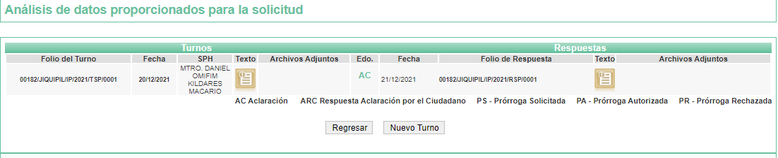
El cual, en respuesta, mediante folio 00182/JIQUIPIL/IP/2021/RSP/0001, expuso lo concerniente a la petición al requerimiento del Titular de Transparencia del SUJETO OBLIGADO.

III. Respuesta del Sujeto Obligado
En fecha treinta de diciembre de dos mil veintiuno, EL SUJETO OBLIGADO dio respuesta a la solicitud de información en los siguientes términos:
“…En respuesta a la solicitud recibida, nos permitimos hacer de su conocimiento que con fundamento en el artículo 53, Fracciones: II, V y VI de la Ley de Transparencia y Acceso a la Información Pública del Estado de México y Municipios, le contestamos que:
RESPECTO A LA SOLICITUD DE INFORMACIÓN REMITIDA A TRAVES DE ESTE MEDIO, LA DIRECCIÓN DE SEGURIDAD CIUDADANA DA RESPUESTA DE LA SIGUIENTE MANERA: 1. RESPECTO AL NUMERO DE POLICIAS MUNICIPALES QUE HAN SIDO DADOS DE BAJA DESDE ENERO DEL 2016 A LA FECHA: INFORMO QUE HA SIDO UN TOTAL DE 37 POLICIAS MUNICIPALES. 2. SE DESGLOSAN LAS CANTIDADES POR MES Y AÑO, ENERO: 8 FEBRERO: 3 MARZO: 3, ABRIL: 3, MAYO: 3 JULIO: 3, AGOSTO: 4 SEPTIEMBRE: 3, OCTUBRE: 4 NOVIEMBRE: 3 Y DICIEMBRE: 0. 3. RESPECTO A LA FECHA DE BAJA, PUESTO Y GRADO DEL POLICIA, MOTIVO, SECCIÓN O DIVISIÓN A LA QUE PERTENECIA Y NÚMERO DE EXPEDIENTE, A QUE INSTANCIA FUE REMITIDO EL CASO, ESTATUS, SI EL ELEMENTO FUE REUBICADO EN SU PUESTO, QUEDA DE LA SIGUIENTE MANERA: * LAS FECHAS DE BAJA DE LOS ELEMENTOS HAN SIDO EN DIFERENTES MESES DE LOS AÑOS 2016 AL 2021 SIENDO MAYOR NUMERO DE BAJAS EN EL MES DE ENERO DEL 2016. * LOS PUESTO Y GRADOS SON: POLICIA MUNICIPAL, GRADOS: PRIMERO, SEGUNDO, TERCERO Y RAZO. * EL MOTIVO PRINCIPAL DE BAJA DE LOS POLICIAS MUNICIPALES, HAN SIDO; RENUNCIA VOLUNTARIA Y BAJA EN EL SERVICIO POR INASISTENCIAS. * SECCIÓN Y/O DIVISIÓN A LA QUE PERTENCEN; DIRECCIÓN DE SEGURIDAD CIUDADANA DEL H. AYUNTAMIENTO DE JIQUIPILCO, ESTADO DE MÉXICO. * NO CUENTAN CON NÚMERO DE EXPEDIENTE. * SU BAJA EN EL SERVICIO ES TURNADA A LA: COORDINACIÓN DE RECURSOS HUMANOS, CON COPIA COMPLE A LA CONTRALORIA INTERNA MUNICIPAL Y TESORERIA MUNICIPAL, PARA SU CONOCIMIENTO Y ATENCIÓN DEL H. AYUNTAMIENTO DE JIQUIPILCO, ESTADO DE MÉXICO. * EL ESTATUS DEL ESTADO ES: BAJA DEFINITIVA DEL SERVICIO COMO POLICÍA MUNICIPAL. * RESPECTO A LA REUBICACIÓN DEL ELEMENTO: DESDE EL AÑO 2016 A LA FECHA NO SE HA REUBICADO A NINGÚN ELEMENTO QUE HAYA CAUSADO BAJA EN EL SERVICIO COMO POLICÍA MUNICIPAL…”
Además en respuesta, adjuntó el archivo electrónico “saimex 182.pdf”, el cual fue proporcionado por el Sujeto habilitado en respuesta al requerimiento del Titular de Transparencia del SUJETO OBLIGADO, el cual se plasma para conocimiento del contenido a continuación:
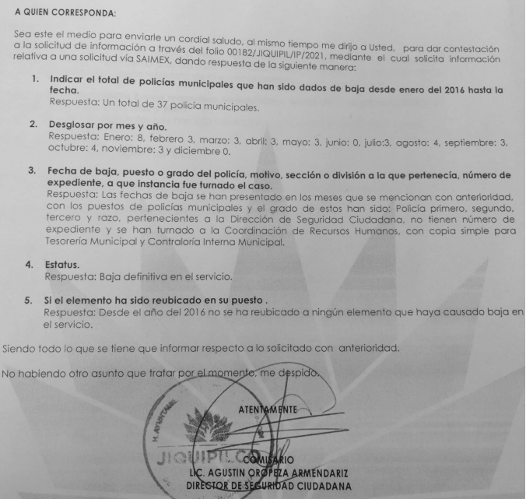
IV. Del Recurso de Revisión.
En fecha veinte de enero de dos mil veintidós, el particular presentó ante este Instituto el Recurso de Revisión materia del presente estudio, a través del SAIMEX, al que se le asignó el número al rubro citado, en contra de la respuesta otorgada por EL SUJETO OBLIGADO y en el cual EL RECURRENTE señaló las siguientes manifestaciones:
Acto Impugnado:
“Información parcial e incompleta.” (Sic)
Razones o motivos de Inconformidad:
“El Sujeto omite incluir motivos de baja.” (Sic)
a) Del turno del Recurso de Revisión.
En fecha veinte de enero de dos mil veintidós, el Recurso de que se trata se envió electrónicamente al Instituto; por lo que, con fundamento en el artículo 185, fracción I de la Ley de Transparencia y Acceso a la Información Pública del Estado de México y Municipios, se turnó, a través del SAIMEX, al Comisionado Presidente José Martínez Vilchis, a efecto de que decretara su admisión o desechamiento.
b) Admisión del Recurso de Revisión:
En fecha veintiuno de enero de dos mil veintidós, en atención a lo dispuesto en el artículo 185, fracciones I, II y IV, de la Ley de Transparencia y Acceso a la Información Pública del Estado de México y Municipios, se acordó la admisión a trámite del referido Recurso de Revisión; así como, la integración del expediente respectivo, mismo que se puso a disposición de las partes, para que en el plazo máximo de siete días hábiles, EL RECURRENTE realizara manifestaciones, alegatos y ofreciera las pruebas que a su derecho conviniera y, en el caso del SUJETO OBLIGADO, para que exhibiera el Informe Justificado correspondiente.

c) Informe Justificado:
De las constancias que obran en el SAIMEX, se desprende que la particular no realizó manifestaciones conforme a derecho; por otra parte, EL SUJETO OBLIGADO no rindió su Informe Justificado, como se desprende en la imagen que se anexa a continuación:
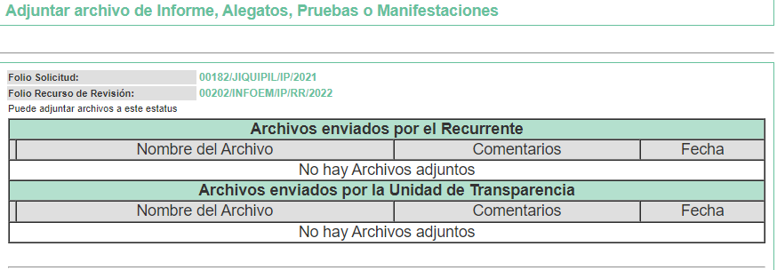
d) Cierre de Instrucción:
Una vez analizado el estado procesal que guarda el expediente, el dieciséis de febrero de dos mil veintidós, el Comisionado Presidente José Martínez Vilchis, acordó el cierre de instrucción; así como, la remisión del mismo a efecto de ser resuelto, de conformidad con lo establecido en el artículo 185, fracciones VI y VIII de la Ley de Transparencia y Acceso a la Información Pública del Estado de México y Municipios.
e) Acuerdo de ampliación:
El diez de marzo de dos mil veintidós, se notificó a las partes el acuerdo de ampliación del plazo para resolver el Recurso de Revisión en estudio, por un periodo de hasta quince días hábiles, de conformidad con el artículo 181, tercer párrafo de la Ley de Transparencia y Acceso a la Información Pública del Estado de México y Municipios.
e) Del returno del Recurso de Revisión:
Cabe destacar, que el expediente al rubro citado, se encontraba turnado Comisionado Presidente José Martínez Vilchis; por lo que, en la Novena Sesión Ordinaria de fecha nueve de marzo de dos mil veintidós, por acuerdo del Pleno de este Órgano Garante, fue returnado el Recurso de Revisión 00242/INFOEM/IP/RR/2022, a la Comisionada Sharon Cristina Morales Martínez para su resolución y presentación al Pleno; y,
CONSIDERANDO:
PRIMERO. Competencia.
Este Instituto de Transparencia, Acceso a la Información Pública y Protección de Datos Personales del Estado de México y Municipios, es competente para conocer y resolver el presente Recurso de Revisión, conforme a lo dispuesto en los artículos 6, Apartado A de la Constitución Política de los Estados Unidos Mexicanos; 5, párrafos trigésimo, trigésimo primero y trigésimo segundo, fracciones IV y V de la Constitución Política del Estado Libre y Soberano de México; 2 fracción II, 13, 29, 36, fracciones I y II, 176, 178, 179, 181 párrafo tercero y 185 de la Ley de Transparencia y Acceso a la Información Pública del Estado de México y Municipios; y 9, fracciones I y XXIV y 11 del Reglamento Interior del Instituto de Transparencia, Acceso a la Información Pública y Protección de Datos Personales del Estado de México y Municipios.
SEGUNDO. Interés.
El Recurso de Revisión fue interpuesto por parte legítima en atención a que fue presentado por EL RECURRENTE, quien es la misma persona que formuló la solicitud de información pública, tal como se advierte se las constancias que obran en el expediente.

TERCERO. Oportunidad.
El Recurso de Revisión fue interpuesto dentro del plazo de quince días hábiles, contados a partir del día siguiente al en que EL RECURRENTE tuvo conocimiento de la respuesta impugnada; tal y como, lo prevé el artículo 178 de la Ley de Transparencia y Acceso a la Información Pública del Estado de México y Municipios, que establece:
“Artículo 178. El solicitante podrá interponer, por sí mismo o a través de su representante, de manera directa o por medios electrónicos, Recurso de Revisión ante el Instituto o ante la Unidad de Transparencia que haya conocido de la solicitud dentro de los quince días hábiles, siguientes a la fecha de la notificación de la respuesta.

A falta de respuesta del sujeto obligado, dentro de los plazos establecidos en esta Ley, a una solicitud de acceso a la Información Pública el recurso podrá ser interpuesto en cualquier momento, acompañado con el documento que pruebe la fecha en que presentó la solicitud.

En el caso de que se interponga ante la Unidad de Transparencia, ésta deberá remitir el Recurso de Revisión al Instituto a más tardar al día siguiente de haberlo recibido.” (Sic)
En esa tesitura, atendiendo a que EL SUJETO OBLIGADO notificó la respuesta a la solicitud de acceso a la Información Pública el día treinta de diciembre de dos mil veintiuno; así, el plazo de quince días hábiles que el artículo 178 de la Ley de la materia otorga al hoy RECURRENTE para presentar el respectivo Recurso de Revisión, transcurrió del diez al veintiuno de enero de dos mil veintidós, sin contemplar en el cómputo los días uno, dos, ocho, nueve, quince, dieciséis de enero de dos mil veintidós, por corresponder a sábados y domingos, considerados como días inhábiles, en términos del artículo 3, fracción X de la Ley de Transparencia y Acceso a la Información Pública del Estado de México y Municipios; así como, los días treinta y uno de diciembre de dos mil veintiuno, tres, cuatro, cinco de enero de dos mil veintidós, por corresponder al segundo periodo vacacional de este Instituto y los días seis y siete de enero de dos mil veintidós, de conformidad con el acuerdo de modificación al Calendario Oficial en materia de Transparencia aprobado por el Pleno en fecha ocho de diciembre de dos mil veintiuno.
Por tanto, si el Recurso de Revisión que nos ocupa, se interpuso el veinte de enero de dos mil veintidós, éste se encuentra dentro de los márgenes temporales previstos en el precepto legal citado en el párrafo anterior y, por tanto, su interposición se considera oportuna.
CUARTO. Procedibilidad.
Este Órgano Garante considera importante precisar que conforme al artículo 180, fracción II, último párrafo de la Ley de Transparencia y Acceso a la Información Pública del Estado de México y Municipios, que prevé cuando las solicitudes se presenten de manera electrónica no es requisito indispensable el proporcionar el nombre, tal como se muestra a continuación:

“Artículo 180. El Recurso de Revisión contendrá:
…
II. El nombre del solicitante que recurre o de su representante y, en su caso, …
En caso de que el recurso se interponga de manera electrónica no será indispensable que contengan los requisitos establecidos en las fracciones II, IV, VII y VIII.”
(Énfasis añadido)

Por lo que, derivado que el Recurso de Revisión materia del presente asunto, se interpuso de manera electrónica, no es necesario que contenga determinados requisitos, entre ellos, el nombre del RECURRENTE; por lo que, en el presente caso, al haber sido presentado el Recurso de Revisión vía SAIMEX, dicho requisito resulta innecesario.

Aunado a lo anterior, cabe precisar que los artículos 6, Apartado A, fracciones III y IV de la Constitución Política de los Estados Unidos Mexicanos y 5, párrafos trigésimo, trigésimo primero y trigésimo segundo, fracciones I, III, IV y V de la Constitución Política del Estado Libre y Soberano de México, garantizan el ejercicio del Derecho de Acceso a la Información Pública toda vez que disponen que toda persona sin necesidad de acreditar interés alguno o justificar su utilización, tendrá acceso gratuito a la Información Pública.

Asimismo, se estima que el requisito relativo al nombre del RECURRENTE no constituye un supuesto indispensable de procedibilidad de los recursos de revisión, en términos de los artículos 25 de la Convención Americana de Derechos Humanos, 1 párrafos segundo y tercero, 6 apartado A, fracciones III y IV de la Constitución Política de los Estados Unidos Mexicanos y 5, párrafo vigésimo segundo de la Constitución Política del Estado Libre y Soberano de México, debido a que el acceso a la Información Pública es un Derecho Humano que no requiere legitimación en la causa, sino que únicamente basta con que se encuentre legitimado en el procedimiento de Recurso de Revisión, circunstancia que se acredita en las constancias electrónicas que conforman el expediente de mérito, de las que se desprende que EL RECURRENTE es la misma persona que realizó la solicitud de acceso a la Información Pública que ahora se impugna.

Es así que, para el estudio de la materia sobre la que se resuelve el presente Recurso de Revisión, resulta intrascendente conocer el nombre de la persona que lo hubiere promovido, en virtud de que tanto la Constitución Política de los Estados Unidos Mexicanos, como la Constitución Política del Estado Libre y Soberano de México, reconocen la prerrogativa de los individuos para que no resulte necesario la acreditación de un interés o justificar la utilización de la información; siendo ocioso realizar dicho análisis; toda vez que, se limitaría el ejercicio de un Derecho Humano, como el Derecho de Acceso a la Información Pública por una cuestión procedimental.
QUINTO. Estudio y análisis del asunto.
Del análisis efectuado, se advierte que el presente Recurso de Revisión es procedente, pues se actualiza la hipótesis prevista en el artículo 179 en su fracción V de la Ley de Transparencia y Acceso a la Información Pública del Estado de México y sus Municipios, que la letra dice:
“Artículo 179. El Recurso de Revisión es un medio de protección que la Ley otorga a los particulares, para hacer valer su derecho de acceso a la Información Pública y procederá en contra de las siguientes causas:
…
V. La entrega de información incompleta;
…”
(Énfasis añadido)
Es necesario precisar que la solicitud que dio origen al recurso materia de la presente resolución versa sobre lo siguiente:
“…Indicar el total de policías municipales que han sido dados de baja desde enero de 2016 hasta la fecha. Desglosar las cantidades por mes y año. Desglosar la siguiente información por caso: Indicar fecha de baja, puesto o grado del policía, motivo, sección o división a la que pertenecía, número de expediente, a qué instancia fue turnado el caso, estatus, si el elemento fue reubicado en su puesto. Aclaro que la información solicitada es meramente estadística en ningún momento se pide información o datos personal…” (Sic)
Ahora bien, en respuesta al requerimiento formulado por el particular, EL SUJETO OBLIGADO dio respuesta adjuntando el archivo electrónico “saimex 182.pdf”, el cual fue proporcionado por el Sujeto habilitado en respuesta al requerimiento del Titular de Transparencia; por lo que se plasma solo de manera medular la información que se advierte del oficio mencionado, como se visualiza en la siguiente imagen:
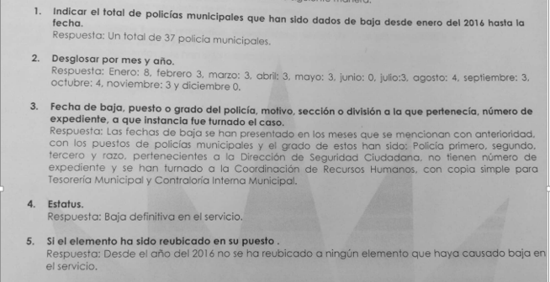
Documento que se encuentra signado por el Director de Seguridad Ciudadana del Sujeto Obligado, en el que menciona, que anexa la relación de policías que han sido dados de baja desde enero de 2016 a la fecha en que fue presentada la solicitud de información y su desglose por mes y año, refiriendo que las fechas de baja, son las que conciernen al rubro anterior con puestos de policías Municipales y su grado, sin tener número de expediente, además de que su estatus lo es baja definitiva de servicio, y finalmente da a conocer que no se ha reubicado a ningún elemento que haya causado baja del servicio.
Derivado de dicha respuesta la solicitante se inconformó, en lo medular porque se omiten incluir los motivos de baja
Ahora bien, resulta oportuno mencionar que de los motivos de inconformidad, se advierte que, EL RECURRENTE, solo se inconforma, de los motivos por los cuales han sido dados de baja los policías, por consiguiente, la parte de la respuesta que no fue impugnada debe declararse consentida por el hoy RECURRENTE, en razón de que no se realizaron manifestaciones de inconformidad, por lo que no pueden producirse efectos jurídicos tendentes a revocar, confirmar o modificar el acto reclamado ya que se infiere un consentimiento del RECURRENTE ante la falta de impugnación eficaz.
Sirve de sustento a lo anterior, por analogía, la tesis jurisprudencial número VI.3o.C. J/60, publicada en el Semanario Judicial de la Federación y su Gaceta bajo el número de registro 176,608 que a la letra dice:
“ACTOS CONSENTIDOS. SON LOS QUE NO SE IMPUGNAN MEDIANTE EL RECURSO IDÓNEO. Debe reputarse como consentido el acto que no se impugnó por el medio establecido por la ley, ya que si se hizo uso de otro no previsto por ella o si se hace una simple manifestación de inconformidad, tales actuaciones no producen efectos jurídicos tendientes a revocar, confirmar o modificar el acto reclamado en amparo, lo que significa consentimiento del mismo por falta de impugnación eficaz.”
Lo anterior es así, debido a que, cuando el RECURRENTE impugnó la respuesta del SUJETO OBLIGADO, no expresó razón o motivo de inconformidad en contra de todos los rubros solicitados; por lo que, debe declararse atendido pues se entiende que el RECURRENTE está conforme con la información al no contravenir la misma.
Consecuentemente, la parte de la respuesta que no fue impugnada debe declararse consentida, toda vez que, el RECURRENTE no realizó manifestaciones de inconformidad; por lo que, no pueden producirse efectos jurídicos tendentes a revocar, confirmar o modificar el acto reclamado, ya que se infiere su consentimiento ante la falta de impugnación eficaz.
Sirve como apoyo a lo anterior, por analogía, la Tesis Jurisprudencial Número 3ª./J.7/91, Publicada en el Semanario Judicial de la Federación y su Gaceta bajo el número de registro 174,177, que establece lo siguiente:
“REVISIÓN EN AMPARO. LOS RESOLUTIVOS NO COMBATIDOS DEBEN DECLARARSE FIRMES. Cuando algún resolutivo de la sentencia impugnada afecta a la RECURRENTE, y ésta no expresa agravio en contra de las consideraciones que le sirven de base, dicho resolutivo debe declararse firme. Esto es, en el caso referido, no obstante que la materia de la revisión comprende a todos los resolutivos que afectan a la RECURRENTE, deben declararse firmes aquéllos en contra de los cuales no se formuló agravio y dicha declaración de firmeza debe reflejarse en la parte considerativa y en los resolutivos debe confirmarse la sentencia recurrida en la parte correspondiente.”
Cabe resaltar que ante la interposición del Recurso de Revisión el SUJETO OBLIGADO, omitió rendir su informe justificado para efecto de colmar la solicitud de que se duele el RECURRENTE.
Por consiguiente, para efecto de garantizar el derecho de acceso a la información pública del RECURRENTE, se determina primeramente que en atención a que el RECURRENTE solo ha solicitado información meramente estadística que no involucra nombres o cuestiones que puedan identificar de manera plena a algún policía, que el SUJETO OBLIGADO haga de nuevo una búsqueda exhaustiva y razonable de la información faltante, que lo es de los motivos por los cuales han sido dados de baja los policías, ello en las áreas que el propio SUJETO OBLIGADO mencionó en su escrito de contestación, siendo precisamente en la Coordinación de Recursos Humanos, Tesorería Interna y Contraloría Interna Municipal, arguyendo que los expedientes sin número, han sido turnados a dichas áreas, sin que haya proporcionado la información de la que se inconforma el RECURRENTE, por ello, se acredita que el SUJETO OBLIGADO, incumplió con lo señalado por artículo 162 de la Ley de la Materia, que señala:
“Artículo 162. Las unidades de transparencia deberán garantizar que las solicitudes se turnen a todas las Áreas competentes que cuenten con la información o deban tenerla de acuerdo a sus facultades, competencias y funciones, con el objeto de que realicen una búsqueda exhaustiva y razonable de la información solicitada.” (Sic)
El cual, consiste que las unidades de transparencia deberán turnar las solicitudes de acceso a la información a las áreas correspondientes para que estas a su vez, manifestarán lo conducente; situación que no se materializó, puesto que el Titular de la Unidad de Transparencia fue omiso en realizar tal acción.
La búsqueda exhaustiva y razonable de la información con su debida comprobación, es una herramienta que permite brindar mayor certeza a los particulares sobre las acciones que realizan los sujetos obligados para atender las solicitudes de información. Asimismo, con dicha herramienta se refleja el grado de compromiso que tienen como autoridades para el debido cumplimiento y tutela del derecho constitucional y convencionalmente reconocido que es el derecho de acceso a la información.

La falta de turno de las Unidades de Transparencia a las diferentes áreas que integran la estructura orgánica de los Sujetos Obligados, podrían causar una afectación o restricción al derecho ejercido por los particulares; tal y como sucedió en el presente asunto en particular; por ello, es necesario puntualizar que de acuerdo a los artículos 73 y 77 del Bando Municipal del SUJETO OBLIGADO, para el año 2022, que señala:
CAPÍTULO II
DE LA ADMINISTRACIÓN PÚBLICA MUNICIPAL CENTRALIZADA

ARTÍCULO 73. La Administración Pública Municipal Centralizada estará integrada por las siguientes dependencias administrativas:
I. Secretaría del Ayuntamiento.
II. Tesorería Municipal.
III. Contraloría Interna Municipal.
IV. Secretaría Técnica.
V. Direcciones.
VI. Coordinaciones y Unidades Administrativas.

ARTÍCULO 76. A la Secretaría del Ayuntamiento, la Tesorería y la Contraloría Interna Municipal, les corresponderá el ejercicio de las atribuciones, funciones y responsabilidades establecidas en la Constitución Política del Estado Libre y Soberano de México, la Ley Orgánica Municipal del Estado de México y demás disposiciones legales y administrativas aplicables en cada caso.

ARTÍCULO 77. Para el logro de sus fines, las Unidades Administrativas que conforman la Administración Pública Municipal Centralizada, deberán conducir sus actividades conforme a las disposiciones aplicables, en forma programada y con base en las políticas públicas, prioridades y restricciones que establezcan el Ayuntamiento y el Plan de Desarrollo Municipal 2022-2024.

Para el ejercicio de sus atribuciones, el Ayuntamiento se auxiliará de las siguientes dependencias centralizadas:

(…)

x. Coordinación de Recursos Humanos;

CAPÍTULO XIII
DE LA COORDINACIÓN DE RECURSOS HUMANOS

ARTÍCULO104. La coordinación de Recursos Humanos es la encargada de administrar a los trabajadores que forman parte de la Administración Pública Municipal. Esta área establecerá los mecanismos necesarios para el buen funcionamiento de la Administración Pública Municipal; tendrá a su cargo la base de datos de los servidores públicos municipales y regulará los horarios de trabajo, descansos, periodos vacaciones, permisos, incapacidades y demás actividades que tengan relación con el área humana y tendrá las siguientes atribuciones:

I.- Mantener el resguardo y actualización del Archivo de Personal;

Se advierte, que el Ayuntamiento de Jiquipilco, se apoya tanto de Tesorería, como de Contraloría Interna para dar cumplimiento a su funciones y responsabilidades; por ello, resulta correcto lo manifestado por el Titular de Transparencia en respuesta, ya que el Director de Seguridad Ciudadana, turnó los expedientes sin número a la Coordinación de Recursos Humanos, pues es la encargada del resguardo y actualización de los Servidores Públicos que laboran en dicho Ayuntamiento, adjuntando copia y a las dos dependencias administrativas mencionadas en primer término; sin embargo no proporcionó lo relativo a los motivos por los cuales han sido dados de baja los policías.
Ahora bien, a efecto de garantizar el efectivo derecho de acceso a la información pública que asiste al particular, resulta conveniente entrar al estudio de las siguientes consideraciones de hecho y de derecho:

Primeramente, es de advertirse lo siguiente, la Constitución Política de los Estados Unidos Mexicanos dispone que para el ejercicio del derecho de acceso a la información los Estados deben observar diversos principios y bases, entre los cuales se establece que toda la información en posesión de cualquier autoridad, órgano, organismo, órganos autónomos, así como de cualquier sindicato que reciba y ejerza recursos públicos o realice actos de autoridad en el ámbito federal, estatal y municipal, es pública y sólo podrá ser reservada temporalmente por razones de interés público y seguridad nacional, en los términos que fijen las leyes, ello se aprecia en el Artículo 6, apartado A, numeral I de la Constitución Política de los Estados Unidos Mexicanos que a la letra establece:
“Artículo 6
…
Para el ejercicio del derecho de acceso a la información, la Federación, los Estados y el Distrito Federal, en el ámbito de sus respectivas competencias, se regirán por los siguientes principios y bases:

I. Toda la información en posesión de cualquier autoridad, entidad, órgano y organismo de los Poderes Ejecutivo, Legislativo y Judicial, órganos autónomos, partidos políticos, fideicomisos y fondos públicos, así como de cualquier persona física, moral o sindicato que reciba y ejerza recursos públicos o realice actos de autoridad en el ámbito federal, estatal y municipal, es pública y sólo podrá ser reservada temporalmente por razones de interés público y seguridad nacional, en los términos que fijen las leyes. En la interpretación de este derecho deberá prevalecer el principio de máxima publicidad. Los sujetos obligados deberán documentar todo acto que derive del ejercicio de sus facultades, competencias o funciones, la ley determinará los supuestos específicos bajo los cuales procederá la declaración de inexistencia de la información.

Ahora bien, en atención a lo dispuesto por los artículos 3, fracción XI y 12 de la Ley de Transparencia y Acceso a la Información Pública del Estado de México y Municipios, los cuales son del tenor literal siguiente:

“Artículo 3.- Para los efectos de la presente Ley se entenderá por:
…
XI. Documento: Los expedientes, reportes, estudios, actas, resoluciones, oficios, correspondencia, acuerdos, directivas, directrices, circulares, contratos, convenios, instructivos, notas, memorandos, estadísticas o bien, cualquier otro registro que documente el ejercicio de las facultades, funciones y competencias de los sujetos obligados, sus servidores públicos e integrantes, sin importar su fuente o fecha de elaboración. Los documentos podrán estar en cualquier medio, sea escrito, impreso, sonoro, visual, electrónico, informático u holográfico;

Artículo 4. El derecho humano de acceso a la información pública es la prerrogativa de las personas para buscar, difundir, investigar, recabar, recibir y solicitar información pública, sin necesidad de acreditar personalidad ni interés jurídico.

Toda la información generada, obtenida, adquirida, transformada, administrada o en posesión de los sujetos obligados es pública y accesible de manera permanente a cualquier persona, en los términos y condiciones que se establezcan en los tratados internacionales de los que el Estado mexicano sea parte, en la Ley General, la presente Ley y demás disposiciones de la materia, privilegiando el principio de máxima publicidad de la información. Solo podrá ser clasificada excepcionalmente como reservada temporalmente por razones de interés público, en los términos de las causas legítimas y estrictamente necesarias previstas por esta Ley.

Los sujetos obligados deben poner en práctica, políticas y programas de acceso a la información que se apeguen a criterios de publicidad, veracidad, oportunidad, precisión y suficiencia en beneficio de los solicitantes.

Artículo 12. Quienes generen, recopilen, administren, manejen, procesen, archiven o conserven información pública serán responsables de la misma en los términos de las disposiciones jurídicas aplicables.

Los sujetos obligados sólo proporcionarán la información pública que se les requiera y que obre en sus archivos y en el estado en que ésta se encuentre. La obligación de proporcionar información no comprende el procesamiento de la misma, ni el presentarla conforme al interés del solicitante; no estarán obligados a generarla, resumirla, efectuar cálculos o practicar investigaciones.”

[Énfasis añadido]

De la interpretación a los preceptos citados, se desprende que es información pública la contenida en los documentos que los Sujetos Obligados generen, administren o se encuentre en su posesión en el ejercicio de sus atribuciones y que toda la información generada, obtenida, adquirida, transformada, administrada o en posesión de los sujetos obligados es pública y accesible de manera permanente a cualquier persona.

Por lo que una vez precisado lo anterior, resulta importante reiterar que la respuesta a la solicitud enviada por EL SUJETO OBLIGADO, comprende el total de policías municipales que han sido dados de baja desde enero de 2016 hasta la fecha, que lo es al momento de interponer la solicitud de acceso de información

De lo anterior, se advierte que efectivamente la información es incompleta, por ello, se procedió a analizar el ámbito competencial del Sujeto Obligado a fin de determinar si genera, posee o administra la información solicitada, en este sentido se advierte que la Ley del Trabajo de los Servidores Públicos del Estado y Municipios, sobre la terminación de la relación laboral, dispone lo siguiente:

De la Terminación de la Relación Laboral
ARTÍCULO 89. Son causas de terminación de la relación laboral sin responsabilidad para las instituciones públicas:
I. La renuncia del servidor público;
II. El mutuo consentimiento de las partes;
III. El vencimiento del término o conclusión de la obra determinantes de la contratación;
IV. El término o conclusión de la administración en la cual fue contratado el servidor público a que se refiere el artículo 8 de ésta Ley;
V. La muerte del servidor público; y
VI. La incapacidad permanente del servidor público que le impida el desempeño de sus labores.
También, en el referido ordenamiento legal señala las causas de rescisión de la relación laboral, en su artículo 93 y 95 las cuales son las siguientes:

“ARTÍCULO 93. Son causas de rescisión de la relación laboral, sin responsabilidad para las instituciones públicas:
I. Engañar el servidor público con documentación o referencias falsas que le atribuyan capacidad, aptitudes o grados académicos de los que carezca.
Esta causa dejará de tener efecto después de treinta días naturales de conocido el hecho;
II. Tener asignada más de una plaza en la misma o en diferentes instituciones públicas o dependencias, con las excepciones que esta ley señala, o bien cobrar un sueldo sin desempeñar funciones;
III. Incurrir durante sus labores en faltas de probidad u honradez, o bien en actos de violencia, amenazas, injurias o malos tratos en contra de sus superiores, compañeros o familiares de unos u otros, ya sea dentro o fuera de las horas de servicio, salvo que obre en defensa propia;
IV. Incurrir en cuatro o más faltas de asistencia a sus labores sin causa justificada, dentro de un lapso de treinta días;
V. Abandonar las labores sin autorización previa o razón plenamente justificada, en contravención a lo establecido en las condiciones generales de trabajo;
VI. Causar daños intencionalmente a edificios, obras, equipo, maquinaria, instrumentos, materias primas y demás objetos relacionados con el trabajo, o por sustraerlos en beneficio propio;
VII. Cometer actos inmorales durante el trabajo;
VIII. Revelar los asuntos confidenciales o reservados así calificados por la institución pública o dependencia donde labore, de los cuales tuviese conocimiento con motivo de su trabajo;
IX. Comprometer por su imprudencia, descuido o negligencia, la seguridad del taller, oficina o dependencia donde preste sus servicios o de las personas que ahí se encuentren;
X. Desobedecer sin justificación, las órdenes que reciba de sus superiores, en relación al trabajo que desempeñe;
XI. Concurrir al trabajo en estado de embriaguez, o bien bajo la influencia de algún narcótico o droga enervante, salvo que en éste último caso, exista prescripción médica, la que deberá presentar al superior jerárquico antes de iniciar las labores;
XII. Portar armas de cualquier clase durante las horas de trabajo, salvo que la naturaleza de éste lo exija;
XIII. Suspender las labores en el caso previsto en el artículo 176 de esta ley o suspenderlas sin la debida autorización;
XIV. Incumplir reiteradamente disposiciones establecidas en las condiciones generales de trabajo de la institución pública o dependencia respectiva que constituyan faltas graves;
XV. Ser condenado a prisión como resultado de una sentencia ejecutoriada, que le impida el cumplimiento de la relación de trabajo.
XVI. Portar y hacer uso de credenciales de identificación no autorizadas por la autoridad competente;
XVII. Sustraer tarjetas o listas de puntualidad y asistencia del lugar destinado para ello, ya sea la del propio servidor público o la de otro, utilizar o registrar asistencia con gafete credencial o tarjeta distinto al suyo o alterar en cualquier forma los registros de control de puntualidad y asistencia; siempre y cuando no sea resultado de un error involuntario;
XVIII. Las análogas a las establecidas en las fracciones anteriores, de igual manera graves y de consecuencias semejantes en lo que al trabajo se refiere; e XIX. Incurrir en actos de violencia laboral, entendiéndose por éstos los relativos a discriminación, acoso u hostigamiento sexual.
Para los efectos de la presente fracción se entiende por: A. Acoso sexual, es una forma de violencia en la que, si bien no existe la subordinación, hay un ejercicio abusivo de poder que conlleva a un estado de indefensión y de riesgo para la víctima, independientemente de que se realice en uno o varios eventos; y
B. Hostigamiento sexual, es el ejercicio del poder, en una relación de subordinación real de la víctima frente a la persona agresora en los ámbitos laboral y/o escolar. Se expresa en conductas verbales o no verbales, físicas o ambas, relacionadas con la sexualidad de connotación lasciva.
XX. La falta de requisitos que exijan las leyes y reglamentos, necesarios para la prestación del servicio cuando sea imputable al trabajador, desde la fecha en que el patrón tenga conocimiento del hecho, hasta por un periodo de dos meses.” (Sic).
ARTÍCULO 95. Son causas de rescisión de la relación laboral, sin responsabilidad para el servidor público:
I. Engañarlo la institución pública o dependencia en relación a las condiciones en que se le ofreció el trabajo. Esta causa dejará de tener efecto después de 30 días naturales a partir de su incorporación al servicio;
II. Incurrir alguno de sus superiores jerárquicos o personal directivo, o bien familiares de éstos, en faltas de probidad u honradez, actos de violencia, amenazas, injurias, malos tratos, violencia laboral u otros análogos, en contra del servidor público, su cónyuge, concubina o concubinario, padres, hijos o hermanos;
III. Incumplir la institución pública o dependencia las condiciones laborales y salariales acordadas para el desempeño de sus funciones y las que estipula esta ley;
IV. Existir peligro grave para la seguridad o salud del servidor público por carecer de condiciones higiénicas en su lugar de trabajo o no cumplirse las medidas preventivas y de seguridad que las leyes establezcan;
V. No inscribirlo en el Instituto de Seguridad Social del Estado de México y Municipios o no cubrir a éste las aportaciones que le correspondan; y
VI. Las análogas a las establecidas en las fracciones anteriores, de igual manera graves y de consecuencias semejantes.
En estos casos, el servidor público podrá separarse de su trabajo dentro de los treinta días siguientes a la fecha en que se dé cualquiera de las causas y tendrá derecho a que la institución pública lo indemnice con el importe de tres meses de sueldo base, veinte días por cada año devengado y cubriéndole las prestaciones a que tenga derecho, así como los salarios vencidos desde la fecha en que el Servidor Público se haya separado de su trabajo hasta por un periodo máximo de doce meses o hasta que el servidor público se incorpore a laborar en un municipio o institución pública de los poderes del Estado o cualquier organismo estatal, siempre y cuando esto último ocurra en un plazo no mayor a los doce meses antes mencionados, independientemente del tiempo que dure el proceso.
Si al término del plazo de los doce meses señalados en los artículos 95, 96 y 97 no ha concluido el procedimiento o no se ha dado cumplimiento al laudo, se pagarán también al trabajador los intereses que se generen sobre el importe del adeudo, a razón del nueve por ciento anual capitalizable al momento del pago. Cuando el sueldo base del servidor público exceda del doble del salario mínimo general del área geográfica que corresponda al lugar en donde presta sus servicios, se considerará para efectos del pago de los veinte días por año, hasta un máximo de dos salarios mínimos generales.
Para el pago de cualquier indemnización que se genere por las relaciones laborales entre las instituciones o dependencias y sus servidores públicos señaladas en esta ley no generarán ningún tipo de interés.” (Sic)

Conforme a lo anterior se determina que las causas de terminación laboral son la renuncia del servidor público, el mutuo consentimiento de las partes, el vencimiento del término o conclusión de la obra determinantes de la contratación, o bien, por el término o conclusión de la administración en la cual fue contratado el servidor público, la muerte del servidor público, así como la incapacidad permanente del servidor público que le impida el desempeño de sus labores.

Por otro lado, de manera enunciativa más no limitativa, este Instituto advierte que uno de los documentos que pudieran colmar la solicitud de información formulada por la particular, sería el formato de baja y alta, que de acuerdo a los Lineamientos para la Entrega del Informe Mensual Municipal del 2016 al 2021, en el que se establece que el Sujeto Obligado debe informar mensualmente, al Órgano de Fiscalización del Estado de México, la información contenida en el disco 4, en específico el reporte de alta y bajas, como así se aprecia en las siguientes imágenes que de manera ilustrativa se inserta a continuación:

2016:
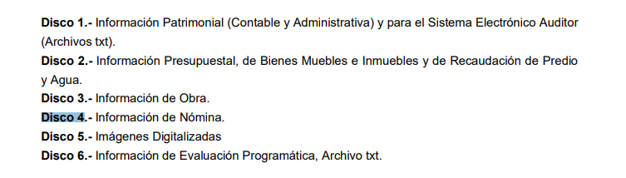



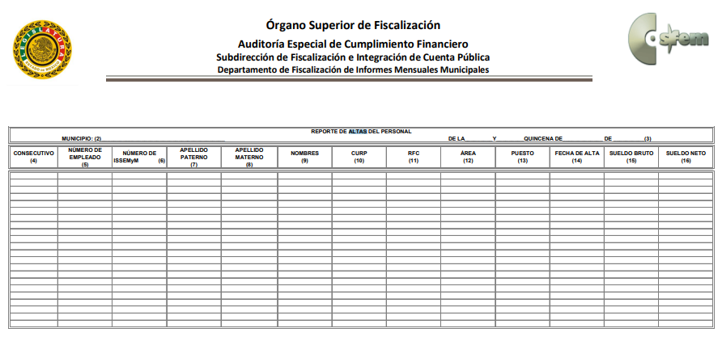
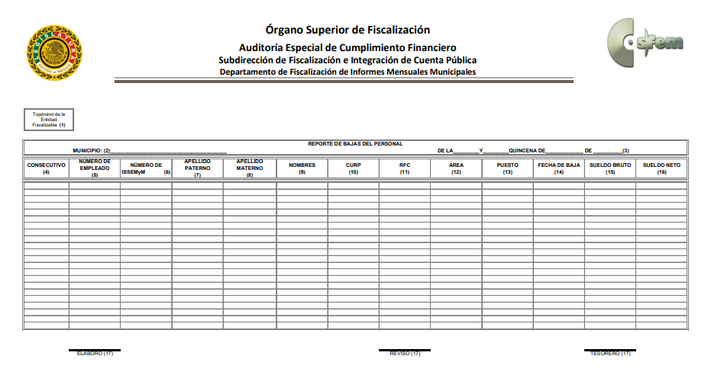

2017 y 2018: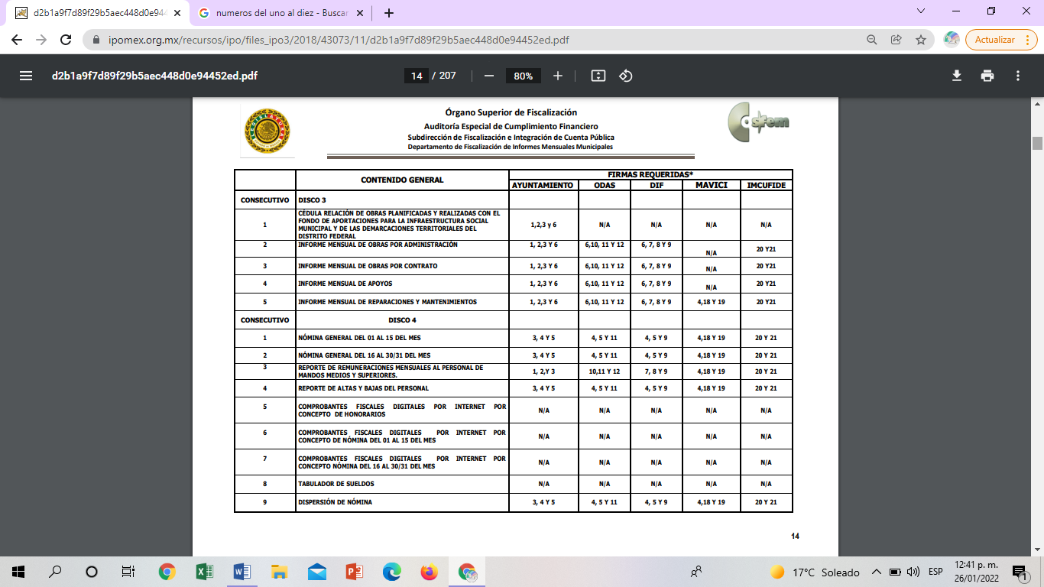

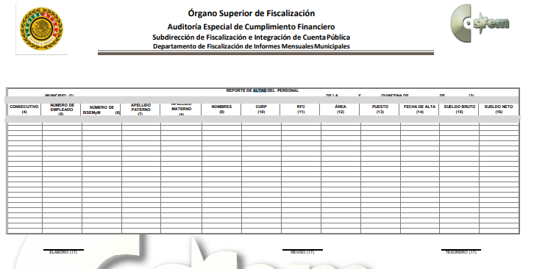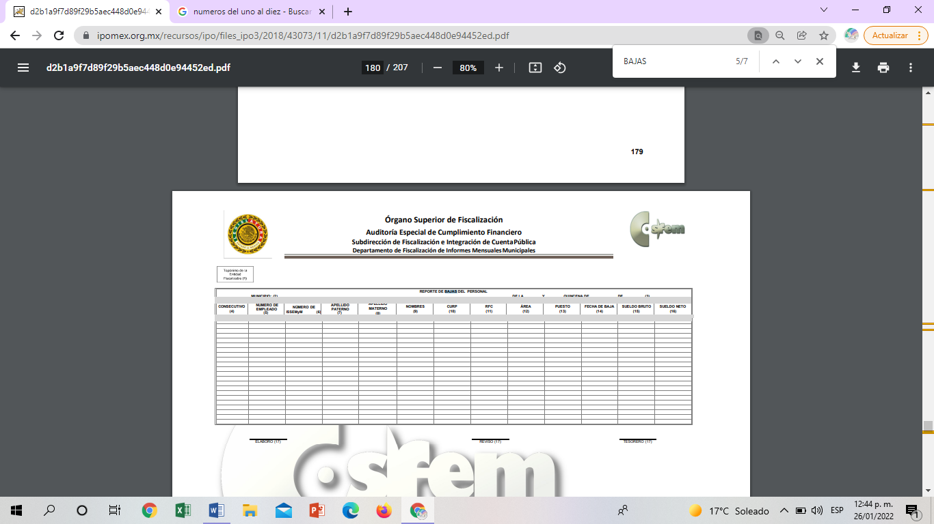

2019:
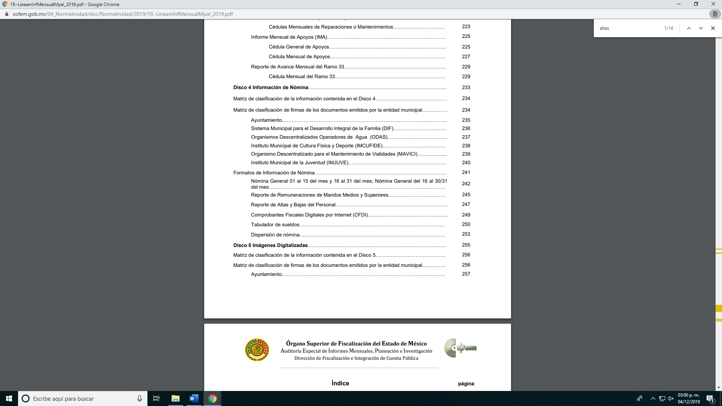

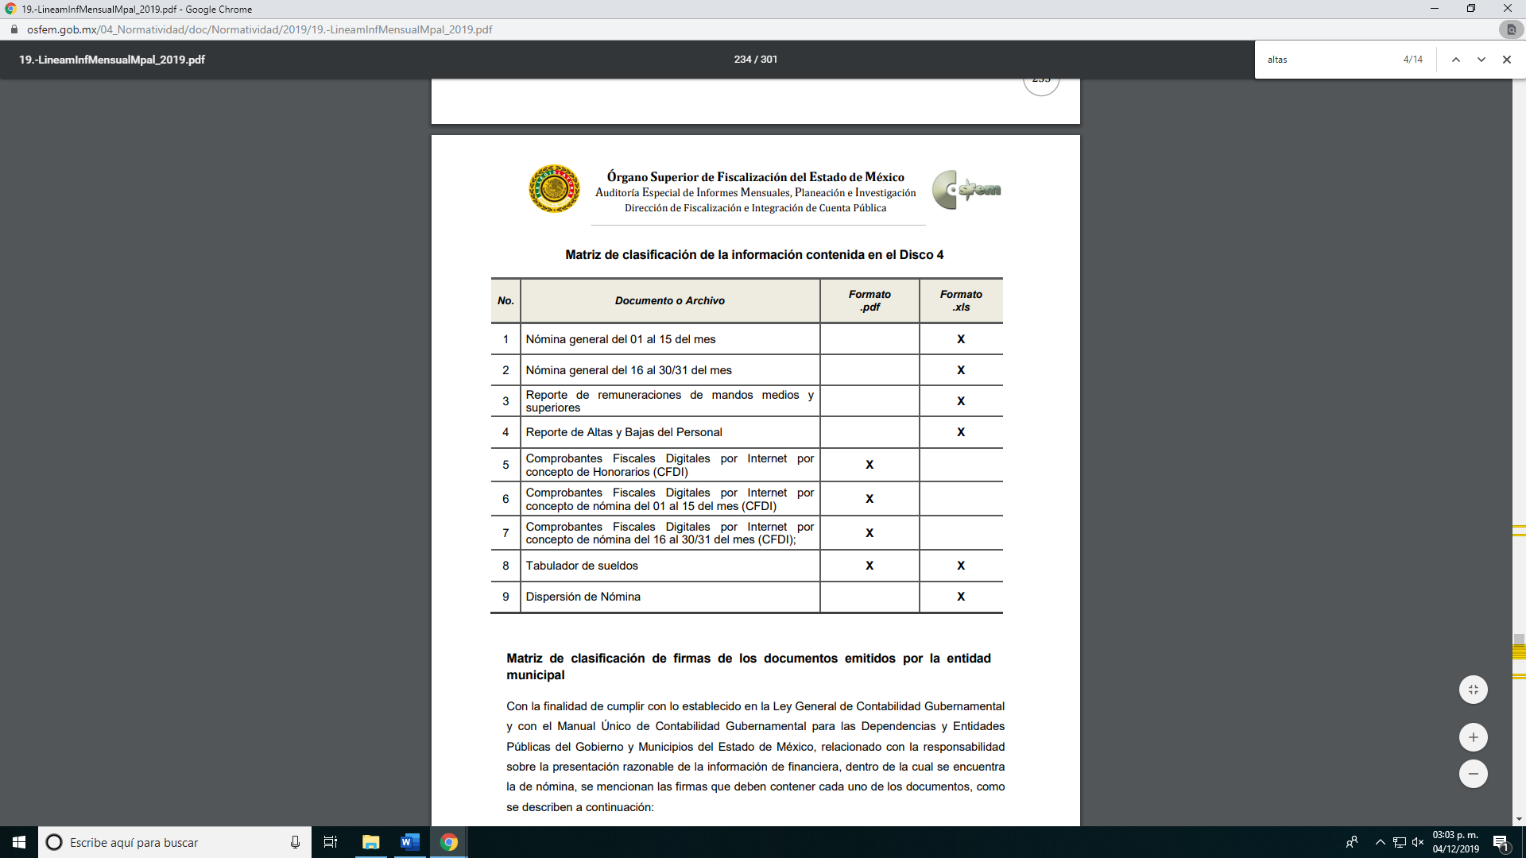

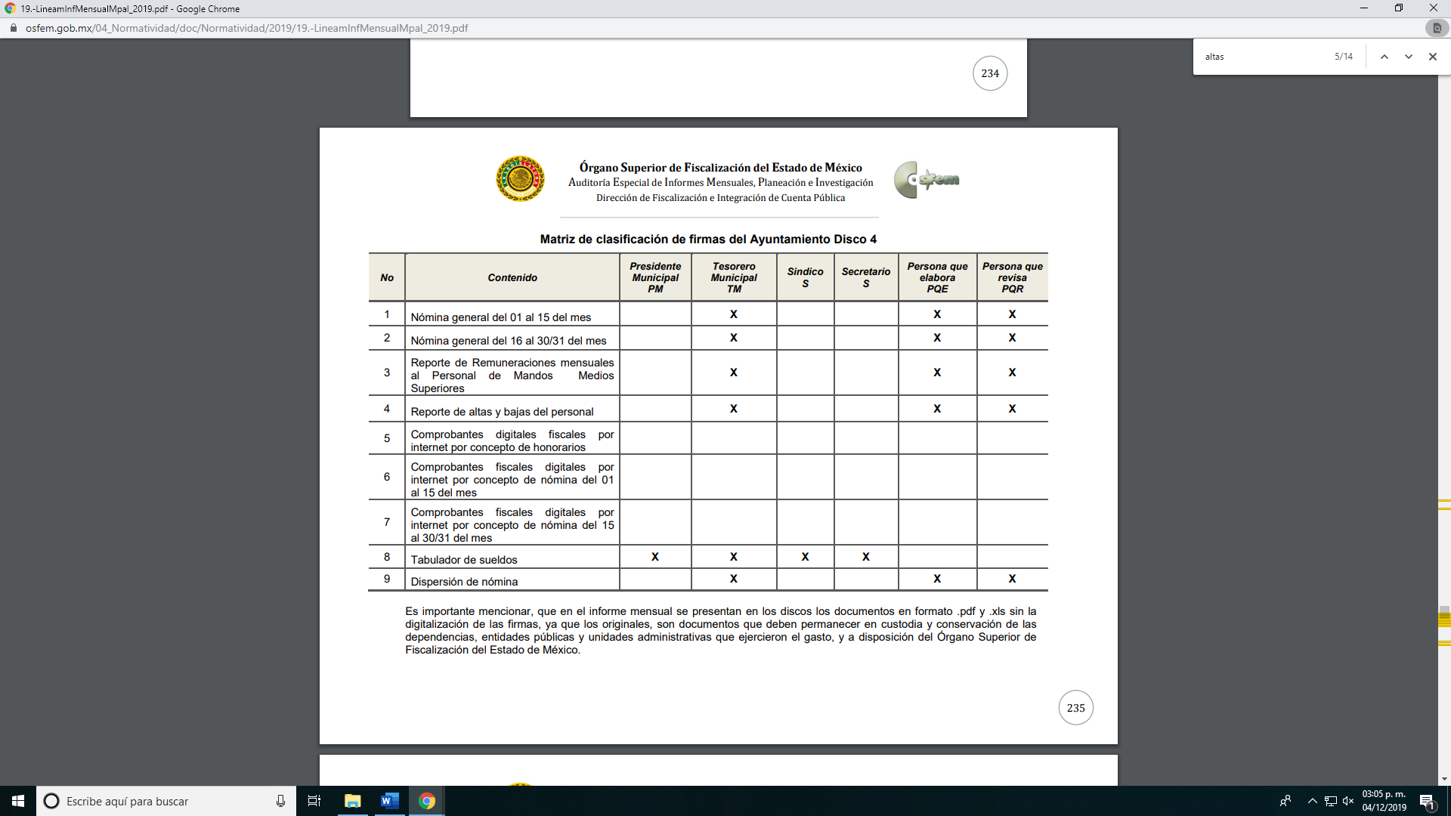

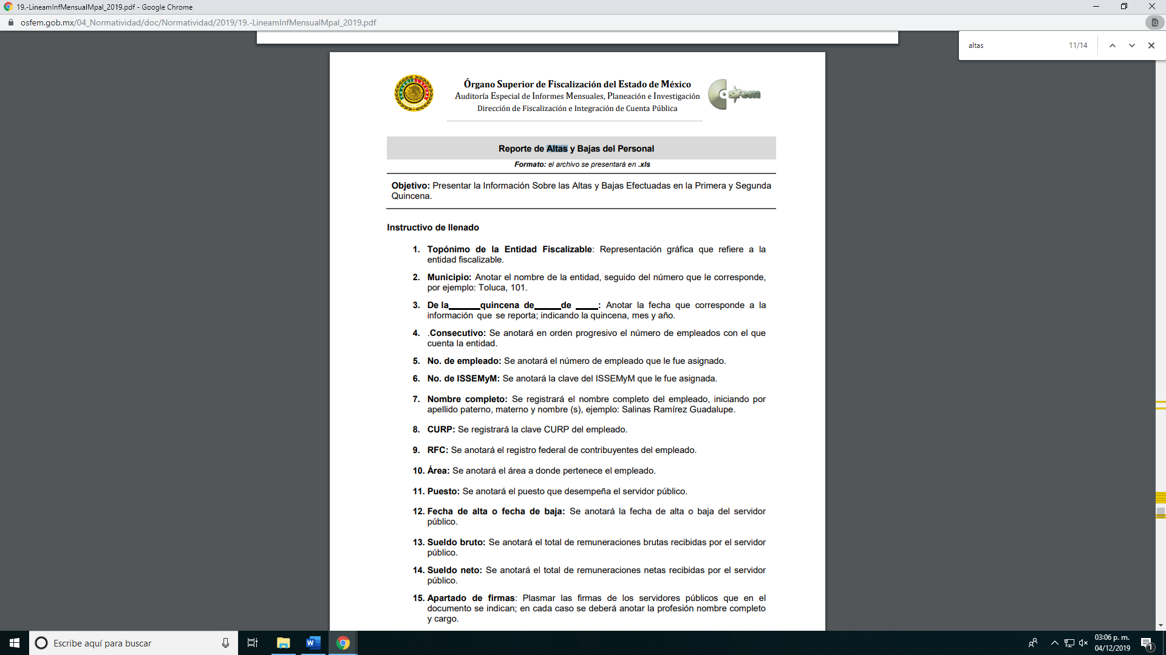

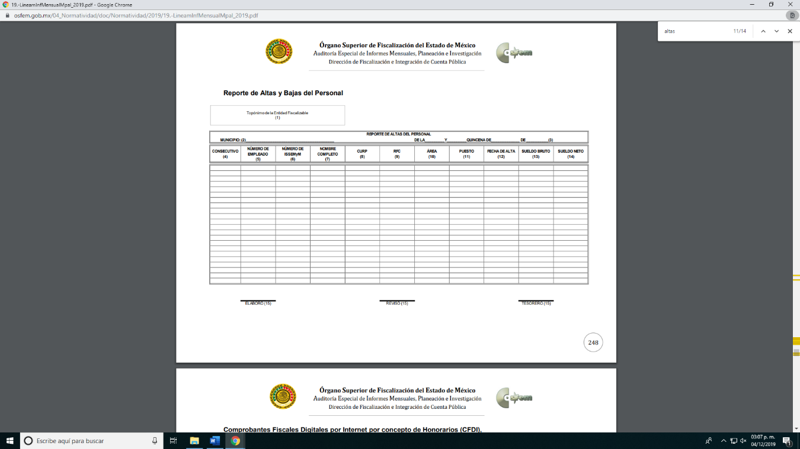

2020: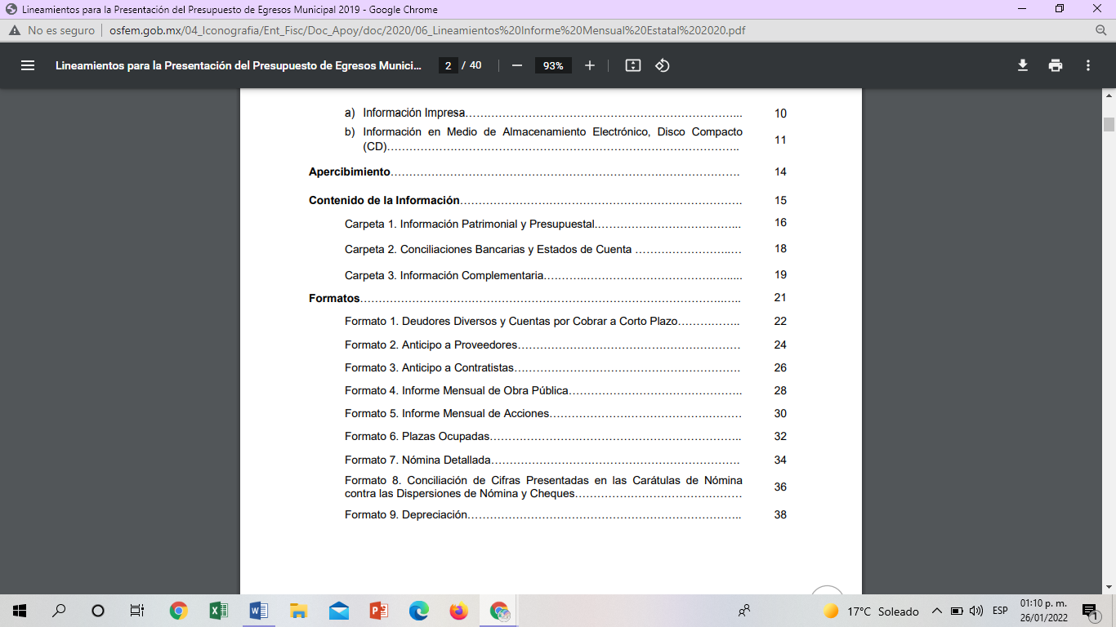

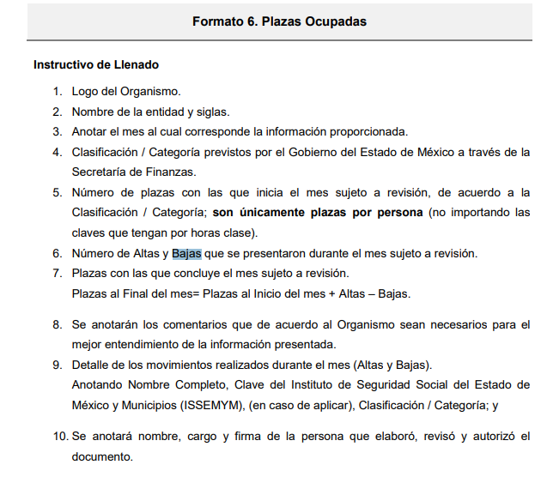

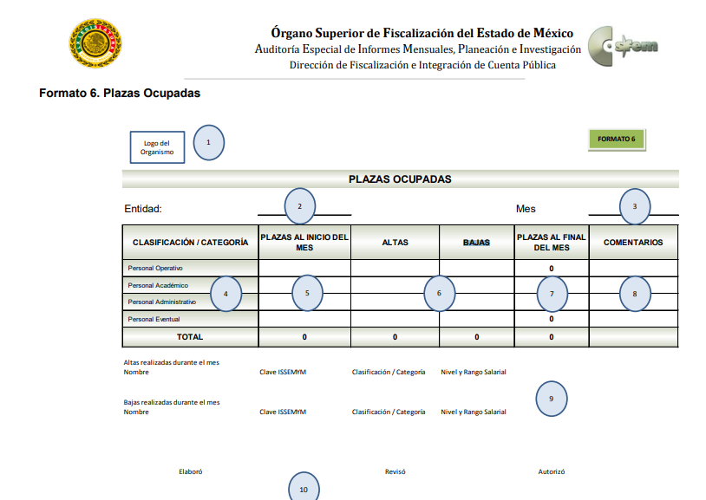

2021:



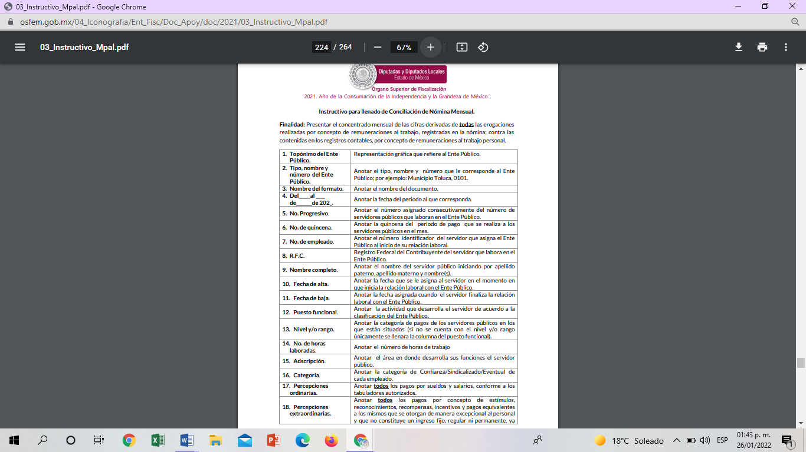
Con lo cual se acredita que el Ayuntamiento de Jiquipilco, genera la información sobre las altas y bajas de su personal desde el inicio del año 2016 al año 2021; ya que debe informar al Órgano Superior de Fiscalización del Estado de México de manera mensual cuales son las altas y bajas efectuadas en la primera y segunda quincena del mes correspondiente.

Por otra parte, no pasa inadvertido que la ahora RECURRENTE quiere conocer información estadística, al respecto es de señalar que el derecho de acceso a la información pública se satisface en aquellos casos en que se entregue el soporte documental en que conste la información pública, toda vez que, los Sujetos Obligados no tienen el deber de generar, poseer o administrar la información pública con el grado de detalle solicitado; esto es, que no tienen el deber de generar un documento ad hoc, para satisfacer el derecho de acceso a la información pública.
Como apoyo a lo anterior, es aplicable el Criterio 03-17, emitido por el Instituto Nacional de Transparencia, Acceso a la Información y Protección de Datos Personales, que dice:

“No existe obligación de elaborar documentos ad hoc para atender las solicitudes de acceso a la información. Los artículos 129 de la Ley General de Transparencia y Acceso a la Información Pública y 130, párrafo cuarto, de la Ley Federal de Transparencia y Acceso a la Información Pública, señalan que los sujetos obligados deberán otorgar acceso a los documentos que se encuentren en sus archivos o que estén obligados a documentar, de acuerdo con sus facultades, competencias o funciones, conforme a las características físicas de la información o del lugar donde se encuentre. Por lo anterior, los sujetos obligados deben garantizar el derecho de acceso a la información del particular, proporcionando la información con la que cuentan en el formato en que la misma obre en sus archivos; sin necesidad de elaborar documentos ad hoc para atender las solicitudes de información.

Resoluciones:
∙ RRA 0050/16. Instituto Nacional para la Evaluación de la Educación. 13 julio de 2016. Por unanimidad. Comisionado Ponente: Francisco Javier Acuña Llamas.
∙ RRA 0310/16. Instituto Nacional de Transparencia, Acceso a la Información y Protección de Datos Personales. 10 de agosto de 2016. Por unanimidad. Comisionada Ponente. Areli Cano Guadiana.
∙ RRA 1889/16. Secretaría de Hacienda y Crédito Público. 05 de octubre de 2016. Por unanimidad. Comisionada Ponente. Ximena Puente de la Mora.”

No obstante, en caso de que cuente con un documento sistematizado con los datos requeridos por la particular, es procedente su entrega para dar por satisfecho el derecho de acceso a la información ejercido por la ahora RECURRENTE.

No se omite comentar, que para dar puntual atención a la solicitud de información, deberá turnarla a las diversas unidades administrativas con las que cuenta y que de acuerdo a sus atribuciones deban contar con la información requerida, a fin de dar cumplimiento con el procedimiento de búsqueda establecido en el artículo 162, de la Ley de Transparencia y Acceso a la Información Pública del Estado de México y Municipios.

Finalmente, no pasa desapercibido para este Instituto que se solicita información desde el dos mil dieciséis al dieciocho de diciembre de dos mil veintiuno, por lo que es menester mencionar que los Sujetos Obligados están constreñidos a resguardar los documentos que se generen en el ejercicio de sus facultades obligacionales y competencias.

Por lo tanto, es conveniente señalar los siguientes conceptos de acuerdo a los lineamientos para la Organización y Conservación de Archivos, emitidos por el Instituto Nacional de Acceso a la Información (INAI), cuyo objeto es “establecer las políticas y criterios para la sistematización y digitalización, así como para la custodia y conservación de los archivos en posesión de los sujetos obligados, con la finalidad de garantizar la disponibilidad, la localización eficiente de la información generada, obtenida, adquirida, transformada y contar con sistemas de información, ágiles y eficientes”, al tenor de lo siguiente:

Cuarto.
(…)
II. Archivo: El conjunto orgánico de documentos en cualquier soporte, que son producidos o recibidos por los sujetos obligados o los particulares en el ejercicio de sus atribuciones o en el desarrollo de sus actividades;
III. Archivo de concentración: La unidad de la administración de documentos cuya consulta es esporádica y que permanecen en ella hasta su transferencia
secundaria o baja documental;
IV. Archivo histórico. La unidad responsable de la administración de los documentos de conservación permanente y que son fuente de acceso público;
V. Archivo de trámite: La unidad responsable de la administración de documentos de uso cotidiano y necesario para el ejercicio de las atribuciones de una unidad administrativa, los cuales permanecen en ella hasta su transferencia
primaria;
VIII. Baja documental. La eliminación de aquella documentación que haya prescrito en sus valores administrativos, legales, fiscales, contables, y que no contenga valores históricos;
(…)
X. Ciclo vital del documento: La etapas de los documentos desde su producción o recepción hasta su baja o transferencia a un archivo histórico;
(…)
XLVIII. Transferencia documental: El traslado controlado y sistemático de expedientes de consulta esporádica de un archivo de trámite al archivo de concentración (transferencia primaria) y de expedientes que deben conservarse de manera permanente, del archivo de concentración al archivo histórico (transferencia secundaria);

Por lo expuesto, se colige que los documentos cuentan con un ciclo vital, entendiéndose como las etapas a las que se someten desde su producción o recepción hasta su baja o transferencia a un archivo histórico; siendo el Archivo de Trámite la primera etapa, en la que se depositan todos los archivos de uso cotidiano y que son necesarios para el ejercicio de las atribuciones de una entidad administrativa, y en la que permanecen hasta su transferencia primaria al Archivo de Concentración; en esta etapa se mantienen los archivos de consulta esporádica y permanecen allí hasta su transferencia secundaria al Archivo Histórico o su baja documental.

Asimismo, los Lineamientos para la Valoración, Selección y Baja de los Documentos, Expedientes y Series de Trámite Concluido en los Archivos del Estado de México, que establece lo siguiente:

Artículo 20. Los expedientes de trámite concluido y los desclasificados se mantendrán íntegros por un periodo de dos años en los Archivos de Trámite de las Unidades Administrativas. Cumplido este plazo se podrá proceder a su selección preliminar y transferencia al Archivo de Concentración.

El periodo señalado se computará a partir del día siguiente a la fecha del documento con el cual se dé por concluido el asunto por el que los expedientes fueron creados.

Artículo 27.- Las Unidades Administrativas al realizar la transferencia de los expedientes de trámite concluido, señalarán en el Inventario correspondiente los plazos de conservación precaucional de éstos en el Archivo de Concentración.

Para determinar el plazo de conservación precaucional deberán considerar el marco legal o administrativo bajo el cual se produjeron o recibieron los documentos y los siguientes períodos:

I. 6 años para expedientes con información administrativa;
II. 6 años como mínimo para expedientes con información fiscal y presupuestal contable;
III. 12 años como mínimo para expedientes con información jurídico-legal, obra pública y activo fijo; y
IV. Cuando en la legislación se establezcan períodos de conservación mayores a los señalados en las fracciones I, II y III, se considerarán los estipulados en dicha legislación para efectos de realización del proceso de selección final.
V. Cuando las Unidades Administrativas no indique el plazo de conservación precaucional de sus expedientes en el Inventario correspondiente, los Archivos de Concentración podrán rechazar la transferencia de los expedientes.

En apego de lo anterior, se tiene que una vez que los documentos generados se consideran como trámite concluido, pasan a formar parte del Archivo de Trámite por dos años; concluido el plazo, se transfieren al Archivo de Concentración para
mantenerse allí por seis años cuando los expedientes contengan información administrativa; y una vez que concluye dicho periodo, los documentos pueden causar baja documental o bien, formar parte del Archivo Histórico. Razones por las cuales, y atendiendo al periodo por el que se solicita la información, es que debiera contar con la información solicitada.
Razones por las cuales lo procedente es ordenar previa búsqueda exhaustiva y razonable, el documento o documentos en donde conste el motivo de la separación del cargo de todos los registros desde enero de 2016 hasta la fecha de solicitud de acceso a la información presentada ante él, y de ser procedente en versión pública de acuerdo a lo señalado por el considerando quinto del presente fallo.
SEXTO. Versión Pública. Para la entrega de la información, en razón de que el derecho de acceso a la información pública no es absoluto, sino que encuentra como excepciones que la información sobre la cual se peticiona el acceso, sea o contenga datos que deban ser clasificados en los términos que la misma Ley de la Materia señala, el Sujeto Obligado tendrá que hacer la elaboración de una versión pública de los documentos que vaya entregar para dar cumplimiento a esta resolución, a fin de satisfacer el derecho de acceso a la información pública de la recurrente sin menoscabar el derecho a la protección de los datos personales de terceros.
Lo anterior, de conformidad a lo que señalan los artículos 3, fracciones IX, XX, XXXII, XLV; 6, 137 y 143 fracción I, de la Ley de Transparencia y Acceso a la Información Pública del Estado de México y Municipios vigente, que se leen como sigue:
“Artículo 3. Para los efectos de la presente Ley se entenderá por:
IX. Datos personales: La información concerniente a una persona, identificada o identificable según lo dispuesto por la Ley de Protección de Datos Personales del Estado de México;
XX. Información clasificada: Aquella considerada por la presente Ley como reservada o confidencial;
XXXII. Protección de Datos Personales: Derecho humano que tutela la privacidad de datos personales en poder de los sujetos obligados y sujetos particulares;
XLV. Versión pública: Documento en el que se elimine, suprime o borra la información clasificada como reservada o confidencial para permitir su acceso.”
“Artículo 6. Los datos personales son irrenunciables, intransferibles e indelegables, por lo que los sujetos obligados no deberán proporcionar o hacer pública la información que contenga, con excepción de aquellos casos en que deban hacerlo en observancia de las disposiciones aplicables. En el caso de los derechos de acceso, rectificación, cancelación u oposición; los principios, procedimientos, medidas de seguridad en el tratamiento y demás disposiciones en materia de datos personales, se deberá estar a lo dispuesto en las leyes de la materia.”

“Artículo 137. Cuando un mismo medio, impreso o electrónico, contenga información pública y reservada o confidencial, la Unidad de Transparencia para efectos de atender una solicitud de información, deberán elaborar una versión pública en la que se testen las partes o secciones clasificadas, indicando su contenido de manera genérica y fundando y motivando su clasificación.”

“Artículo 143. Para los efectos de esta Ley se considera información confidencial, la clasificada como tal, de manera permanente, por su naturaleza, cuando:
I. Se refiera a la información privada y los datos personales concernientes a una persona física o jurídica colectiva identificada o identificable;
II. Los secretos bancario, fiduciario, industrial, comercial, fiscal, bursátil y postal, cuya titularidad corresponda a particulares, sujetos de derecho internacional o a sujetos obligados cuando no involucren el ejercicio de recursos públicos; y
III. La que presenten los particulares a los sujetos obligados, de conformidad con lo dispuesto por las leyes o los tratados internacionales.” (Sic)

De los preceptos anteriores se desprende que cuando un documento que vaya a ser entregado vía acceso a la información pública, contenga tanto información de interés público como información que debe ser clasificada, se hará la entrega del mismo, testando las secciones o datos que deban ser clasificados; por ende el Sujeto Obligado deberá proceder a testar los datos personales que se encuentren contenidos en los documentos a entregar por parte del Sujeto Obligado para satisfacer el derecho de acceso a la información pública de la recurrente, esto es, los datos concernientes a una persona identificada o identificable, o aquellos datos que tengan el carácter de sensibles, es decir los que afectan la esfera más íntima de su titular o cuya utilización indebida pueda dar origen a discriminación o conlleven un riesgo grave para aquel de acuerdo a lo que señala la fracción XII del artículo 4 de la Ley de Protección de Datos Personales en Posesión de Sujetos Obligados del Estado de México.

Datos que deberá clasificar como confidenciales por tratarse precisamente de información privada, puesto que los datos personales son irrenunciables, intransferibles e indelegables y los Sujetos Obligados no deberán hacer entrega de los mismos a personas ajenas a su titular.

En ese contexto, la clasificación de la información no opera con la simple supresión de datos que se haga en los documentos de que se trate o con la simple decisión que tome el Servidor Público Habilitado o el Responsable de la Unidad de Transparencia del Sujeto Obligado, sino que ello deberá realizarse en términos de lo que disponen los artículos 49 fracción VIII, 53, fracción X y 59, fracción V, de la Ley en consulta, cuyo sentido literal es el siguiente:

“Artículo 49. Los Comités de Transparencia tendrán las siguientes atribuciones:
VIII. Aprobar, modificar o revocar la clasificación de la información…”
“Artículo 53. Las Unidades de Transparencia tendrán las siguientes funciones:
X. Presentar ante el Comité, el proyecto de clasificación de información…”
“Artículo 59. Los servidores públicos habilitados tendrán las funciones siguientes:
V. Integrar y presentar al responsable de la Unidad de Transparencia la propuesta de clasificación de información, la cual tendrá los fundamentos y argumentos en que se basa dicha propuesta…”

Denotándose de dichos elementos normativos que el determinar la clasificación de la información es un trabajo en conjunto tanto de los Servidores Públicos Habilitados, de las Unidades de Transparencia y del Comité de Transparencia del Sujeto Obligado, teniendo el deber los primeros de ellos de presentar ante la Unidad de Transparencia la propuesta de la clasificación de la información, para que luego ésta presente ante al Comité de Transparencia de así resultar procedente el proyecto de clasificación de la información y finalmente sea éste último quien apruebe, modifique o revoque la clasificación de la información solicitada.

Para lo cual, a su vez en el caso de información de carácter confidencial, se debe atender a lo que señala el artículo 149 de la Ley de Transparencia Local vigente, que se lee como sigue:

“Artículo 149. El acuerdo que clasifique la información como confidencial deberá contener un razonamiento lógico en el que demuestre que la información se encuentra en alguna o algunas de las hipótesis previstas en la presente Ley.”(Sic)
Es decir, el SUJETO OBLIGADO a través de su Comité de Transparencia, deberá elaborar acuerdo que contenga un razonamiento lógico con el que se demuestre que la información que se testa de las versiones públicas que se sirva elaborar, encuadra en alguna de las hipótesis que contempla la Ley de la Materia en su artículo 143; ya que de lo contrario, se crearía la incertidumbre jurídica en relación a si lo entregado es formalmente una versión pública, o un documento ilegible, incompleto o tachado; en otras palabras si no se exponen de manera puntual las razones de la versión pública de la documentación entregada se estaría violentando el derecho de acceso a la información de la parte solicitante.
Al respecto, se destaca que la versión pública que elabore el SUJETO OBLIGADO debe cumplir con las formalidades exigidas en la Ley; es decir, resulta necesario que el Comité de Transparencia del Sujeto Obligado emita el Acuerdo de Clasificación correspondiente debidamente fundado y motivado, que sustente la versión pública, el cual deberá cumplir cabalmente con las formalidades previstas en el artículo 137 de la Ley de Transparencia y Acceso a la Información Pública del Estado de México y Municipios, ya expuesto; así como con los numerales aplicables de los LINEAMIENTOS GENERALES EN MATERIA DE CLASIFICACIÓN Y DESCLASIFICACIÓN DE LA INFORMACIÓN, ASÍ COMO PARA LA ELABORACIÓN DE VERSIONES PÚBLICAS, publicados en el Diario Oficial de la Federación en fecha quince de abril del año dos mil dieciséis, mediante Acuerdo del Consejo Nacional del Sistema Nacional de Transparencia, Acceso a la Información Pública y Protección de Datos Personales, que literalmente expresan:

Lineamientos Generales en materia de Clasificación y Desclasificación de la Información, así como para la elaboración de Versiones Públicas
“Segundo.- Para efectos de los presentes Lineamientos Generales, se entenderá por:
XVIII. Versión pública: El documento a partir del que se otorga acceso a la información, en el que se testan partes o secciones clasificadas, indicando el contenido de éstas de manera genérica, fundando y motivando la reserva o confidencialidad, a través de la resolución que para tal efecto emita el Comité de Transparencia.
Cuarto. Para clasificar la información como reservada o confidencial, de manera total o parcial, el titular del área del sujeto obligado deberá atender lo dispuesto por el Título Sexto de la Ley General, en relación con las disposiciones contenidas en los presentes lineamientos, así como en aquellas disposiciones legales aplicables a la materia en el ámbito de sus respectivas competencias, en tanto estas últimas no contravengan lo dispuesto en la Ley General.
Los sujetos obligados deberán aplicar, de manera estricta, las excepciones al derecho de acceso a la información y sólo podrán invocarlas cuando acrediten su procedencia.
Quinto. La carga de la prueba para justificar toda negativa de acceso a la información, por actualizarse cualquiera de los supuestos de clasificación previstos en la Ley General, la Ley Federal y leyes estatales, corresponderá a los sujetos obligados, por lo que deberán fundar y motivar debidamente la clasificación de la información ante una solicitud de acceso o al momento en que generen versiones públicas para dar cumplimiento a las obligaciones de transparencia, observando lo dispuesto en la Ley General y las demás disposiciones aplicables en la materia.
Sexto. Los sujetos obligados no podrán emitir acuerdos de carácter general ni particular que clasifiquen documentos o expedientes como reservados, ni clasificar documentos antes de que se genere la información o cuando éstos no obren en sus archivos.
La clasificación de información se realizará conforme a un análisis caso por caso, mediante la aplicación de la prueba de daño y de interés público.
Séptimo. La clasificación de la información se llevará a cabo en el momento en que:
I. Se reciba una solicitud de acceso a la información;
II. Se determine mediante resolución de autoridad competente, o
III. Se generen versiones públicas para dar cumplimiento a las obligaciones de transparencia previstas en la Ley General, la Ley Federal y las correspondientes de las entidades federativas.
Los titulares de las áreas deberán revisar la clasificación al momento de la recepción de una solicitud de acceso a la información, para verificar si encuadra en una causal de reserva o de confidencialidad.
Octavo. Para fundar la clasificación de la información se debe señalar el artículo, fracción, inciso, párrafo o numeral de la ley o tratado internacional suscrito por el Estado mexicano que expresamente le otorga el carácter de reservada o confidencial.
Para motivar la clasificación se deberán señalar las razones o circunstancias especiales que lo llevaron a concluir que el caso particular se ajusta al supuesto previsto por la norma legal invocada como fundamento.
En caso de referirse a información reservada, la motivación de la clasificación también deberá comprender las circunstancias que justifican el establecimiento de determinado plazo de reserva.
Tratándose de información clasificada como confidencial respecto de la cual se haya determinado su conservación permanente por tener valor histórico, ésta conservará tal carácter de conformidad con la normativa aplicable en materia de archivos.
Los documentos contenidos en los archivos históricos y los identificados como históricos confidenciales no serán susceptibles de clasificación como reservados.
Noveno. En los casos en que se solicite un documento o expediente que contenga partes o secciones clasificadas, los titulares de las áreas deberán elaborar una versión pública fundando y motivando la clasificación de las partes o secciones que se testen, siguiendo los procedimientos establecidos en el Capítulo IX de los presentes lineamientos.
Décimo. Los titulares de las áreas, deberán tener conocimiento y llevar un registro del personal que, por la naturaleza de sus atribuciones, tenga acceso a los documentos clasificados. Asimismo, deberán asegurarse de que dicho personal cuente con los conocimientos técnicos y legales que le permitan manejar adecuadamente la información clasificada, en los términos de los Lineamientos para la Organización y Conservación de Archivos.
En ausencia de los titulares de las áreas, la información será clasificada o desclasificada por la persona que lo supla, en términos de la normativa que rija la actuación del sujeto obligado.
Décimo primero. En el intercambio de información entre sujetos obligados para el ejercicio de sus atribuciones, los documentos que se encuentren clasificados deberán llevar la leyenda correspondiente de conformidad con lo dispuesto en el Capítulo VIII de los presentes lineamientos.
[…]
CAPÍTULO VIII
DE LA LEYENDA DE CLASIFICACIÓN
Quincuagésimo. Los titulares de las áreas de los sujetos obligados podrán utilizar los formatos contenidos en el presente Capítulo como modelo para señalar la clasificación de documentos o expedientes, sin perjuicio de que establezcan los propios.
[…]
Quincuagésimo tercero. El formato para señalar la clasificación parcial de un documento, es el siguiente:
 | Concepto | Dónde:
Sello oficial o logotipo del sujeto obligado | Fecha de clasificación | Se anotará la fecha en la que el Comité de Transparencia confirmó la clasificación del documento, en su caso.
Sello oficial o logotipo del sujeto obligado | Área | Se señalará el nombre del área del cual es titular quien clasifica.
Sello oficial o logotipo del sujeto obligado | Información reservada | Se indicarán, en su caso, las partes o páginas del documento que se clasifican como reservadas. Si el documento fuera reservado en su totalidad, se anotarán todas las páginas que lo conforman. Si el documento no contiene información reservada, se tachará este apartado.
Sello oficial o logotipo del sujeto obligado | Periodo de reserva | Se anotará el número de años o meses por los que se mantendrá el documento o las partes del mismo como reservado.
Sello oficial o logotipo del sujeto obligado | Fundamento legal | Se señalará el nombre del ordenamiento, el o los artículos, fracción(es), párrafo(s) con base en los cuales se sustente la reserva.
Sello oficial o logotipo del sujeto obligado | Ampliación del periodo de reserva | En caso de haber solicitado la ampliación del periodo de reserva originalmente establecido, se deberá anotar el número de años o meses por los que se amplía la reserva.
Sello oficial o logotipo del sujeto obligado | Confidencial | Se indicarán, en su caso, las partes o páginas del documento que se clasifica como confidencial. Si el documento fuera confidencial en su totalidad, se anotarán todas las páginas que lo conforman. Si el documento no contiene información confidencial, se tachará este apartado.
Sello oficial o logotipo del sujeto obligado | Fundamento legal | Se señalará el nombre del ordenamiento, el o los artículos, fracción(es), párrafo(s) con base en los cuales se sustente la confidencialidad.
Sello oficial o logotipo del sujeto obligado | Rúbrica del titular del área | Rúbrica autógrafa de quien clasifica.
Sello oficial o logotipo del sujeto obligado | Fecha de desclasificación | Se anotará la fecha en que se desclasifica el documento.
Sello oficial o logotipo del sujeto obligado | Rúbrica y cargo del servidor público | Rúbrica autógrafa de quien desclasifica.

Efectivamente, cuando se clasifica información como confidencial es importante someterlo al Comité de Transparencia, quien debe confirmar, modificar o revocar la clasificación.

Por lo tanto, la entrega de documentos en su versión pública debe acompañarse necesariamente del Acuerdo del Comité de Transparencia que la sustente, en el que se expongan los fundamentos y razonamientos que llevaron al SUJETO OBLIGADO a testar, suprimir o eliminar datos de dicho soporte documental, ya que no hacerlo implica que lo entregado no es legal ni formalmente una versión pública, sino más bien una documentación ilegible, incompleta o tachada; pues no señalar las razones por las que no se aprecian determinados datos -ya sea porque se testan o suprimen- deja al solicitante en estado de incertidumbre, al no conocer o comprender porque no aparecen en la documentación respectiva, es decir, si no se exponen de manera puntual las razones de ello se estaría violentando desde un inicio el derecho de acceso a la información del solicitante, por lo que el acuerdo respectivo, deberá hacerse del conocimiento del RECURRENTE.

De este modo, como ha sido señalado en la presente resolución, en armonía entre los principios constitucionales de máxima publicidad y de protección de datos personales, la Ley de Transparencia y Acceso a la Información Pública del Estado de México y Municipios permite la elaboración de versiones públicas en las que se suprima aquella información relacionada con la vida privada.

Así, con fundamento en lo prescrito en los artículos 5 párrafos trigésimo, trigésimo primero y trigésimo segundo de la Constitución Política del Estado Libre y Soberano de México; 2, fracción II; 29, 36 fracciones I y II; 176, 178, 181, 185 y 186 fracción II de la Ley de Transparencia y Acceso a la Información Pública del Estado de México y Municipios, este Pleno:
R E S U E L V E:
Primero. Resultan fundados los motivos de inconformidad hechos valer por el RECURRENTE en el Recurso de Revisión 00202/INFOEM/IP/RR/2022, por lo que, en términos del considerando Quinto de esta resolución, se MODIFICA la respuesta emitida por el SUJETO OBLIGADO.
Segundo. Se ORDENA al SUJETO OBLIGADO a que, en términos de los Considerandos Quinto y Sexto de la presente resolución, haga entrega vía SAIMEX y en versión pública de ser procedente, del documento o documentos en donde conste lo siguiente:
- Los motivos por los cuales han sido dados de baja los policías desde enero de 2016, hasta la fecha de solicitud de acceso a la información presentada, que lo es el dieciocho de diciembre de dos mil veintiuno.
De ser procedente, debiendo emitir el Acuerdo del Comité de Transparencia de conformidad a la Ley de Transparencia y Acceso a la Información Pública del Estado de México y Municipios, en el que funde y motive las razones sobre los datos que se supriman o eliminen de los soportes documentales objeto de las versiones públicas que se formulen y se pongan a disposición del recurrente, mismo que igualmente hará de su conocimiento.

Tercero. Notifíquese vía SAIMEX, al Responsable de la Unidad de Transparencia del SUJETO OBLIGADO la presente resolución, para que conforme al artículo 186, último párrafo y 189, párrafo segundo de la Ley de Transparencia y Acceso a la Información Pública del Estado de México y Municipios dé cumplimiento a lo ordenado dentro del plazo de diez días hábiles, debiendo informar a este Instituto en un plazo de tres días hábiles siguientes sobre el cumplimiento dado.

Cuarto. Notifíquese vía SAIMEX, a la parte RECURRENTE la presente resolución, así como, que de conformidad con lo establecido en el artículo 196 de la Ley de Transparencia y Acceso a la Información Pública del Estado de México y Municipios, podrá impugnar la presente resolución vía Juicio de Amparo en los términos de las leyes aplicables.
Quinto. De conformidad con el artículo 198 de la Ley de Transparencia y Acceso a la Información Pública del Estado de México y Municipios, de considerarlo procedente, el SUJETO OBLIGADO de manera fundada y motivada, podrá solicitar una ampliación de plazo para el cumplimiento de la presente resolución.
ASÍ LO RESUELVE, POR UNANIMIDAD DE VOTOS EL PLENO DEL INSTITUTO DE TRANSPARENCIA, ACCESO A LA INFORMACIÓN PÚBLICA Y PROTECCIÓN DE DATOS PERSONALES DEL ESTADO DE MÉXICO Y MUNICIPIOS, CONFORMADO POR LOS COMISIONADOS JOSÉ MARTÍNEZ VILCHIS; MARÍA DEL ROSARIO MEJÍA AYALA; SHARON CRISTINA MORALES MARTÍNEZ; LUIS GUSTAVO PARRA NORIEGA Y GUADALUPE RAMÍREZ PEÑA; EN LA DÉCIMA SESIÓN ORDINARIA CELEBRADA EL DIECISÉIS DE MARZO DE DOS MIL VEINTIDÓS, ANTE EL SECRETARIO TÉCNICO DEL PLENO, ALEXIS TAPIA RAMÍREZ.
SCMM/BLA/DEMF/AGE

